20221110計算機概論Assignment 08

**題目：**

氣泡排序法(Bubble Sort)又稱交換排序法，原理是從第一筆資料開始，逐一比較相鄰兩筆資料，如果兩筆大小順序有誤則做交換，反之則不動，接者再進行下一筆資料比較，所有資料比較完第1回合後，可以確保最後一筆資料是正確的位置(如圖1所示)。

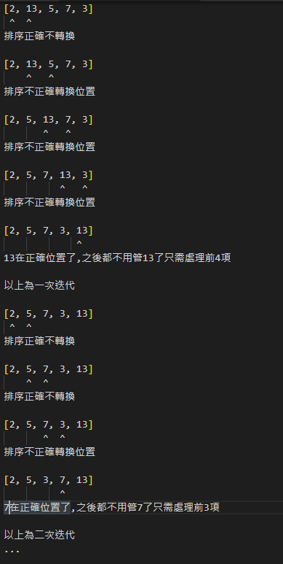

圖1、bubble sort演算法(此為解說不用畫出來)

**程式要求：**

從input.txt中讀入數字(數字間由空白隔開，如圖2) ，經由bubble sort由小至大排序後印出每次迭代出的list於螢幕上，最後再次輸出原list，嚴禁使用內建的sort() function且一定要使用call function的方式利用bubble sort處理排序，違者扣分

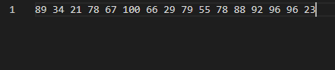

圖2、input.txt內容範例

Function：

本次練習提供前處理函式(包含開檔以及轉資料型態為int)、顯示迭代list函式、顯示原資料函式於A8_forstudent.py內，如有需要可以自行使用，函式如下圖:

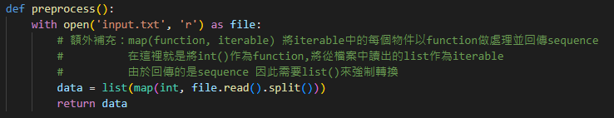

圖3、前處理函式



圖4、顯示迭代list函式



圖5、顯示原資料函式

範例：

The actual input and output for running your program is something that looks like the following：

**例一：**

# input.txt自此始，但不包括此行

89 34 21 78 67 100 66 29 79 55 78 88 92 96 96 23

# input.txt至此止，但不包括此comment

# output自此始，但不包括此行

第 1 次 [34, 21, 78, 67, 89, 66, 29, 79, 55, 78, 88, 92, 96, 96, 23, 100]

第 2 次 [21, 34, 67, 78, 66, 29, 79, 55, 78, 88, 89, 92, 96, 23, 96, 100]

第 3 次 [21, 34, 67, 66, 29, 78, 55, 78, 79, 88, 89, 92, 23, 96, 96, 100]

第 4 次 [21, 34, 66, 29, 67, 55, 78, 78, 79, 88, 89, 23, 92, 96, 96, 100]

第 5 次 [21, 34, 29, 66, 55, 67, 78, 78, 79, 88, 23, 89, 92, 96, 96, 100]

第 6 次 [21, 29, 34, 55, 66, 67, 78, 78, 79, 23, 88, 89, 92, 96, 96, 100]

第 7 次 [21, 29, 34, 55, 66, 67, 78, 78, 23, 79, 88, 89, 92, 96, 96, 100]

第 8 次 [21, 29, 34, 55, 66, 67, 78, 23, 78, 79, 88, 89, 92, 96, 96, 100]

第 9 次 [21, 29, 34, 55, 66, 67, 23, 78, 78, 79, 88, 89, 92, 96, 96, 100]

第 10 次 [21, 29, 34, 55, 66, 23, 67, 78, 78, 79, 88, 89, 92, 96, 96, 100]

第 11 次 [21, 29, 34, 55, 23, 66, 67, 78, 78, 79, 88, 89, 92, 96, 96, 100]

第 12 次 [21, 29, 34, 23, 55, 66, 67, 78, 78, 79, 88, 89, 92, 96, 96, 100]

第 13 次 [21, 29, 23, 34, 55, 66, 67, 78, 78, 79, 88, 89, 92, 96, 96, 100]

第 14 次 [21, 23, 29, 34, 55, 66, 67, 78, 78, 79, 88, 89, 92, 96, 96, 100]

第 15 次 [21, 23, 29, 34, 55, 66, 67, 78, 78, 79, 88, 89, 92, 96, 96, 100]

原資料： [89, 34, 21, 78, 67, 100, 66, 29, 79, 55, 78, 88, 92, 96, 96, 23]

# output至此止，但不包括此comment



圖4、input.txt內容

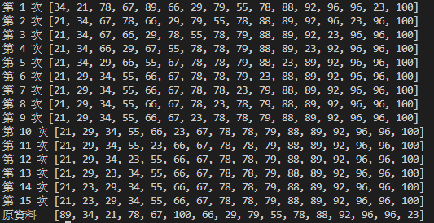

圖5、螢幕顯示結果

**評分標準：**

For each input (test data) file, your program must produce an output file with a content that is EXACTLY THE SAME AS the expected output. This is the only way your program can "pass" any particular test.

In general, we will use 5 test data to test your project. The total score of this project is 100 points, and each test data accounts for 20%.

**繳交格式：**

以上繳交方式、內容錯誤的斟酌扣分，完整作業格式講說請見新ee-class公告中的附檔「111作業格式及繳交說明.pptx 」。若對作業還有問題，請上Discord留言詢問，或寄信到助教信箱詢問：minelabcs@gmail.com。

**解題概念：**

迴圈, if-else